BIBLE TECHNIQUE & WORKFLOW
RADIO BANDES PASSANTES

Document à élaborer au fil du temps…
pour toute question: heberlelucas@gmail.com (06 32 13 89 69)

TABLE DES MATIERES
PRÉSENTATION ET OBJECTIF
NORMES
PRÉPARATION DE L’ARCHIVAGE EN 3 DOSSIERS
NOMMAGE DES FICHIERS
RÉPARTITION PHYSIQUE DES TROIS DOSSIERS D’ARCHIVAGE
EXEMPLE DE CONFIG LIVE 22 JUIN 2024 (INGÉS SON LUCAS & THEODORE)

PRÉSENTATION ET OBJECTIF

Document d’uniformisation technique destinés aux ingénieur.e.s du son qui travaillent pour la radio

NORMES
- La Radio émet et archive ses productions audio à -14LUFS (TruePeak à -1dBFS)
- La Radio émet en mp3 128k à 48kHz
- La Radio produit et archive ses programmes en WAV(BWF) à 48kHz 24bit
- La radio archive aussi ses programmes dans un format allégé destiné au drive de la Cave à théatre: MP3 VBR 256k

PRÉPARATION DE L’ARCHIVAGE EN 3 DOSSIERS
L’archivage des productions radiophoniques est indispensable pour permettre aux animateurs de rediffuser des programmes ou séquences qu’ils affectionnent particulièrement.
L’archivage d’une émission est constituée de 3 dossiers à nommer de la manière suivante:
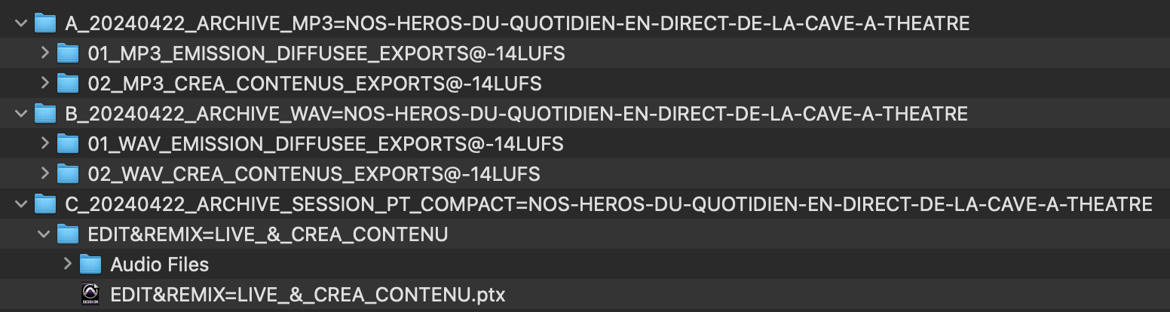
- A_DATE_ARCHIVE_MP3=TITRE-DE-L-EMISSION
exemple: A_20240422_ARCHIVE_MP3=NOS-HEROS-DU-QUOTIDIEN-EN-DIRECT-DE-LA-CAVE-A-THEATRE
Ce dossier contient au format MP3 toutes les productions de l’émission. On y sépare
  - dans le sous-dossier 01_MP3_EMISSION_EXPORTS@-14LUFS (copiez-collez ce nom) l’émission complète.
  - et dans le sous-dossier 02_MP3_CREA_CONTENUS_EXPORTS@-14LUFS (copiez-collez ce nom) l’ensemble des créations (jingle, génériques, chroniques, pad, magnéto, documentaires, fictions, reportages etc.) produites à l’occasion de cette émission
- B_DATE_ARCHIVE_WAV=TITRE-DE-L-EMISSION
exemple: B_20240422_ARCHIVE_WAV=NOS-HEROS-DU-QUOTIDIEN-EN-DIRECT-DE-LA-CAVE-A-THEATRE
Ce dossier contient au format WAV toutes les productions de l’émission. On y sépare
  - dans le sous-dossier 01_MP3_EMISSION_EXPORTS@-14LUFS (copiez-collez ce nom) l’émission complète.
  - et dans le sous-dossier 02_MP3_CREA_CONTENUS_EXPORTS@-14LUFS (copiez-collez ce nom) l’ensemble des créations (jingle, génériques, chroniques, pad, magnéto, documentaires, fictions, reportages etc.) produites à l’occasion de cette émission
- C_DATE_ARCHIVE_SESSION_PT_COMPACT=TITRE-DE-L-EMISSION
exemple: C_20240422_ARCHIVE_SESSION_PT_COMPACT=NOS-HEROS-DU-QUOTIDIEN-EN-DIRECT-DE-LA-CAVE-A-THEATRE
Ce dossier contient la ou les sessions protools utilisées avec un clean total, des exports, des audiofiles unused et avec un compactage des audiofiles avec une poignée de 5000 milisecond.

NOMMAGE DES FICHIERS
Grâce à la nomenclature ci-dessous, chaque son produit possède un numéro unique contenant la date de production (exemple: 240422_18), cela permet à l'équipe éditoriale de consulter nos archives et de choisir et identifier des sons/habillages préexistants faciles à réintégrer dans un conducteur et une playlist pour réutilisation/rediffusion: la référence unique facilite la transition entre l’édito (il suffit de parcourir le drive et écouter les sons en mp3) et la technique (qui peut retrouver le .WAV sur HDD).
AA_AAMMDD_NN_TYPE_TITRE=détails-description-habillages-ou-tapis-musique-inclus.extension
- AA_
= SON archivable, re-diffusable, mixé à environ -14LUFS (Lorsque l'on copie colle un élément archivé dans un nouveau dossier de playlist pour une nouvelle émission, on peut remplacer “AA” par le numéro de CUE dans le conducteur.
- AAMMDD_
= DATE du programme d'origine du son AnnéeMoisJour (soit la même date pour les 3 dossiers d'archivage)
= préfixe du numéro unique
- NN_
= suffixe du numéro unique
= Numérotation du son. Il ne correspond pas forcément dans l'ordre de diff originel, mais on essaye de réserver
  - de 01 à 09 > ÉMISSION DIFFUSÉE et/ou remontée/remixée
  - de 10 à 49 > HABILLAGES, SIGNATURES, JINGLE, GÉNÉRIQUES réutilisables etc.
  - de 90 à 99 > SIGN_VOIX_SEULE pour signature sonore à lancer sur un début ou une fin de musique (histoire de bien les différencier du reste sur les samplers)
  - de 50 à 89 > PRODUCTIONS/CONTENUS plutôt SPÉCIFIQUES À L'EMISSIONS
- TYPE_
exemples:
  - JIN pour Jingle
  - SIGN_V&M pour signature sonore de la radio avec voix et musique (design)
  - SIGN_VOIX_SEULE pour signature sonore à lancer sur un début ou une fin de musique
  - GEN_DEBUT
  - REPORTAGE
  - CHRONIQUE
- TITRE=
- en-minuscule-abrege-details-et-ou-ce-que-l-on-entend-description-habillages-ou-tapis-musique-inclus-ou-non
- .wav ou .mp3

Exemples: 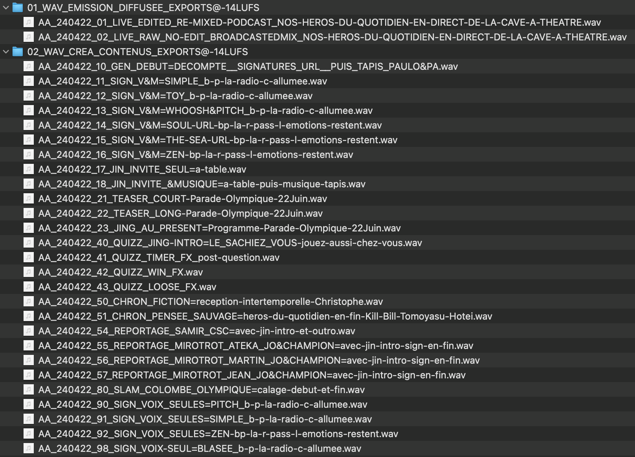

RÉPARTITION PHYSIQUE DES TROIS DOSSIERS D’ARCHIVAGE
- A_DATE_ARCHIVE_MP3=TITRE-DE-L-EMISSION
Ce dossier doit être:
  - uploadé sur le drive de la cave à théatre*
https://drive.google.com/drive/folders/1ebi76aLlNq79vqj8zcqEkj7FBZdDgvJR?usp=sharing
  - copié sur le HDD “RADIO BANDE PASSANTE ARCHIVES AUDIO n°1”
  - si possible conservé par l’ingénieur du son en charge
- B_DATE_ARCHIVE_WAV=TITRE-DE-L-EMISSION
Ce dossier doit être:
  - copié sur le HDD “RADIO BANDE PASSANTE ARCHIVES AUDIO n°1”
  - si possible conservé par l’ingénieur du son en charge
- C_DATE_ARCHIVE_SESSION_PT_COMPACT=TITRE-DE-L-EMISSION
Ce dossier doit être:
  - copié sur le HDD “RADIO BANDE PASSANTE ARCHIVES AUDIO n°1”
  - si possible conservé par l’ingénieur du son en charge
*ATTENTION, Une fois le “dossier A” uploadé sur le drive, il faut transférer la propriété du dossier à la Cave à théatre en cliquant sur “gérer l’accès”
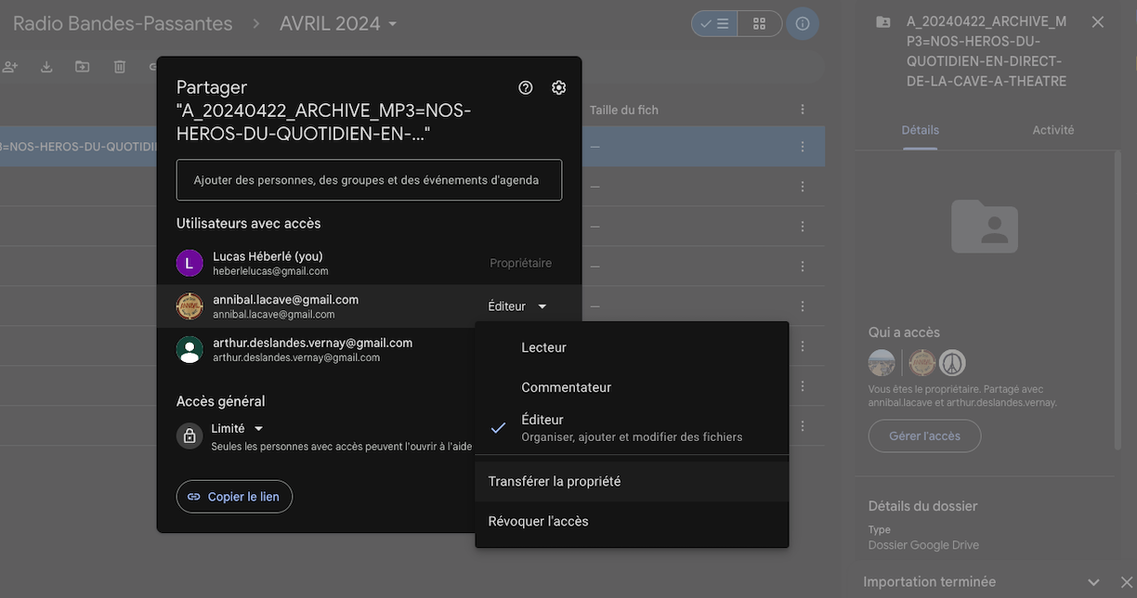

A définir prochainement: possibilité d’avoir un deuxième disque d’archivage.

EXEMPLE DE CONFIG LIVE 22 JUIN 2024 (INGÉS SON LUCAS & THEODORE)
- Synoptique envisagé
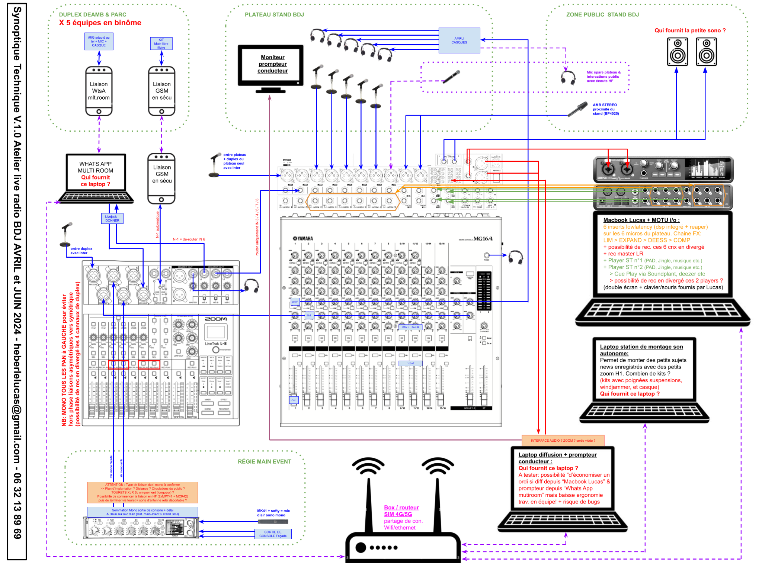
- Photos branchements Console YAMAHA < - > MOTU MK5 pour remontage rapide
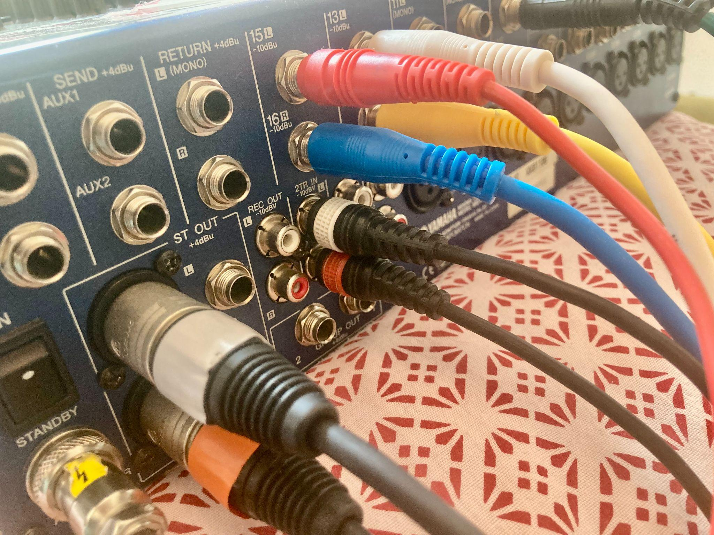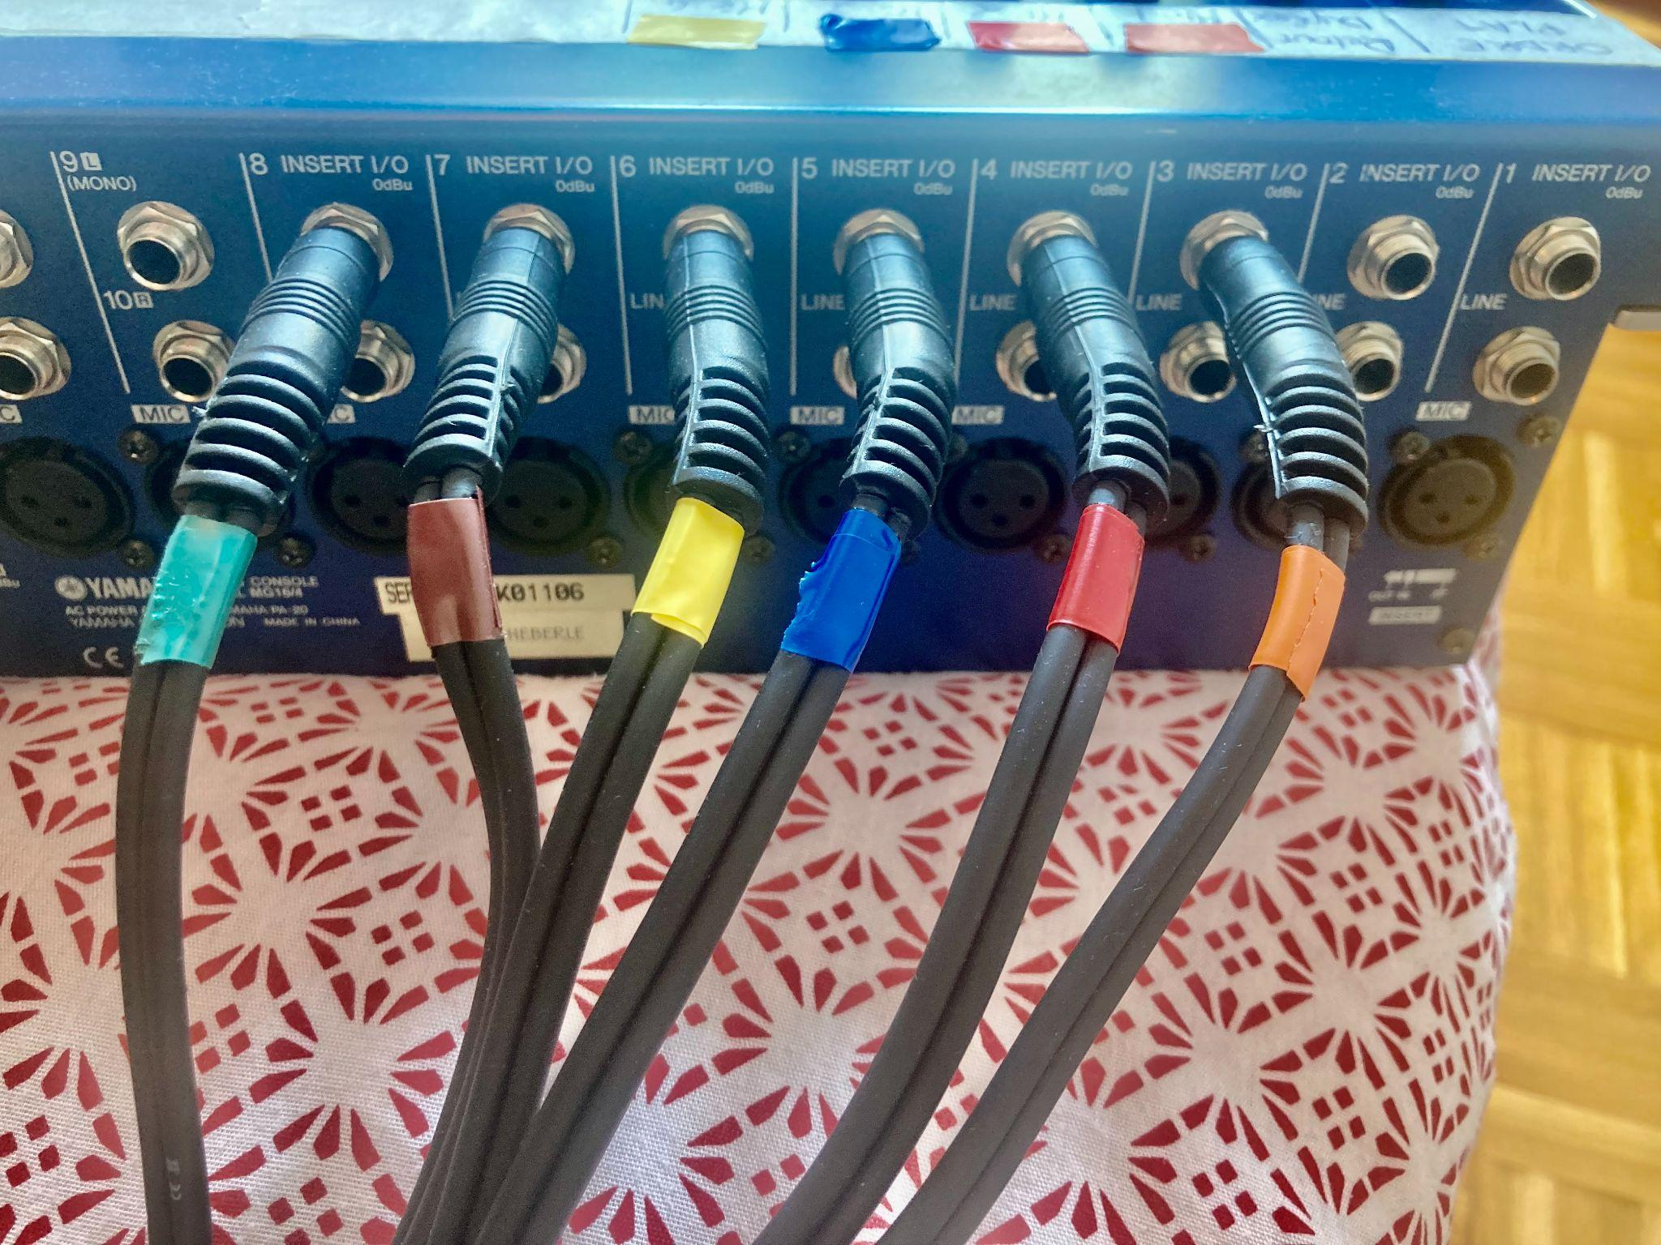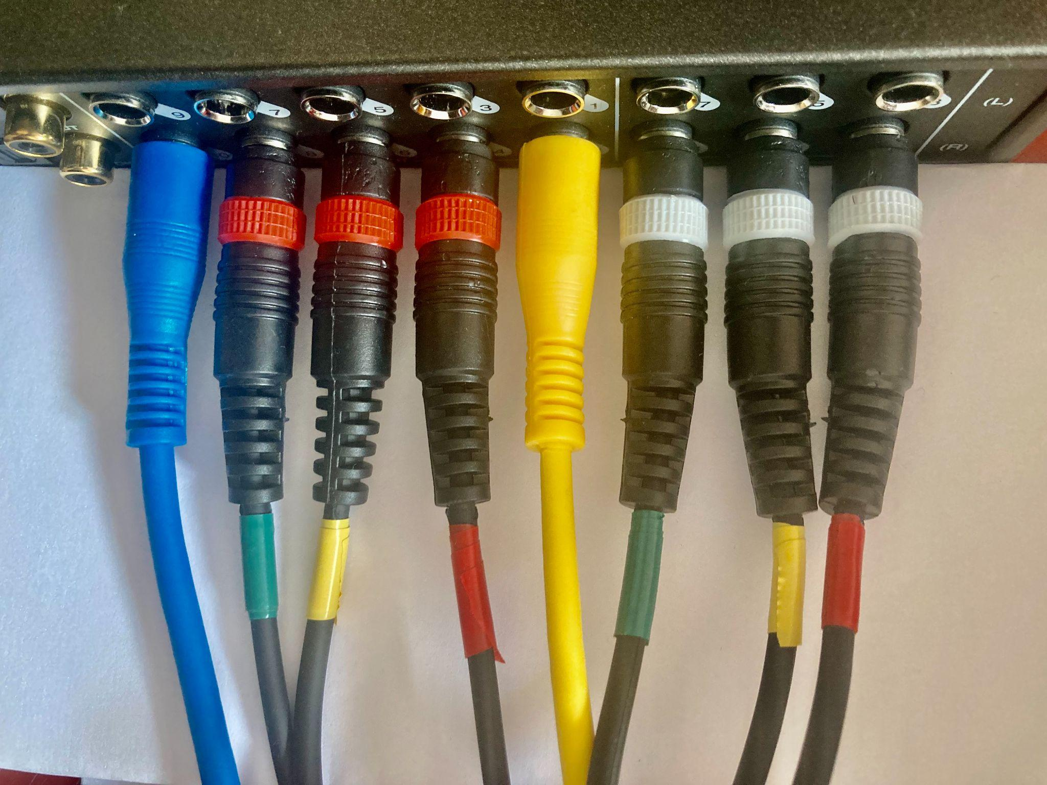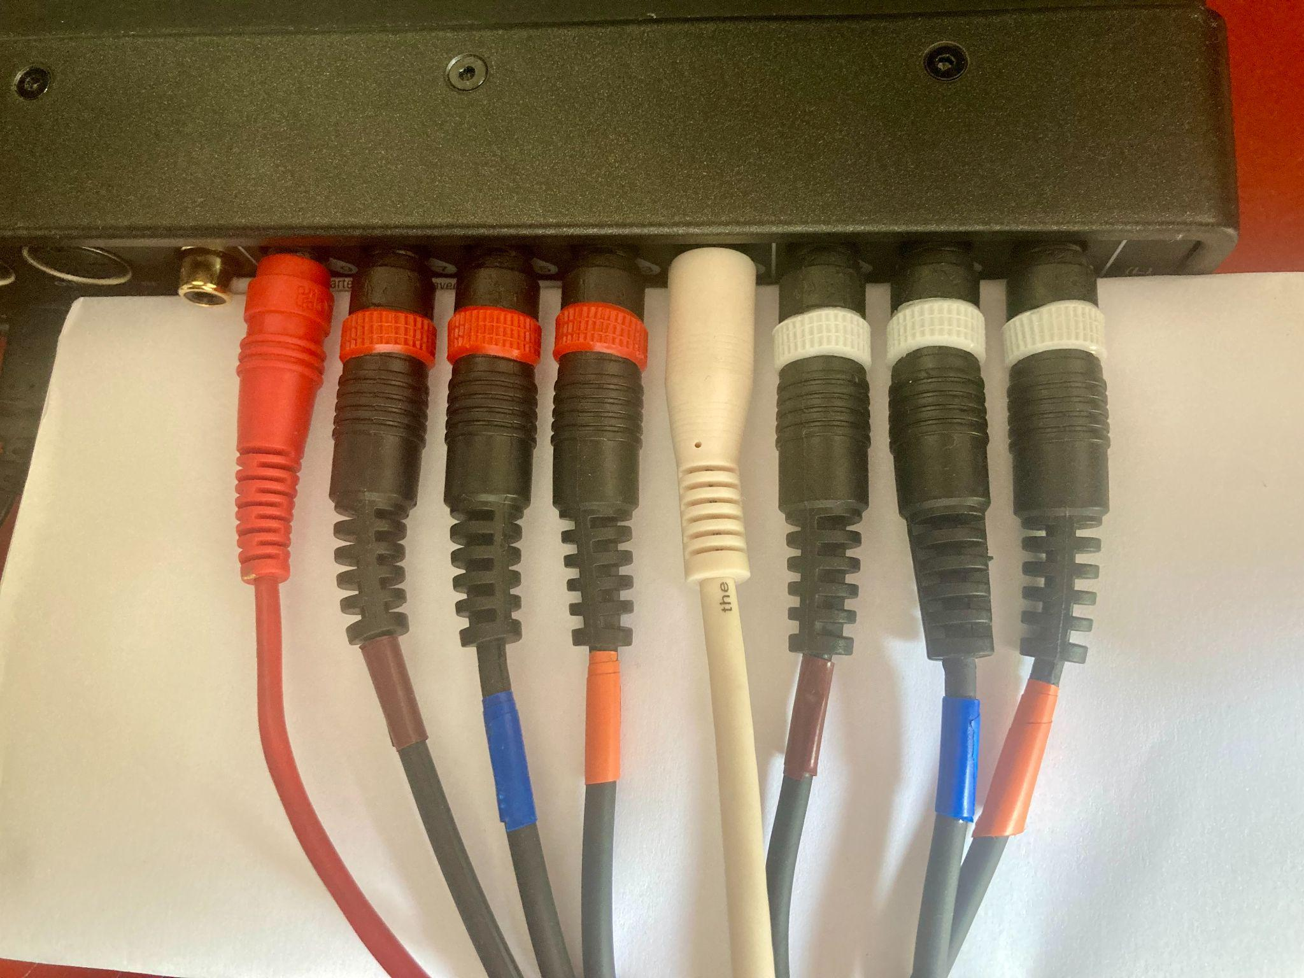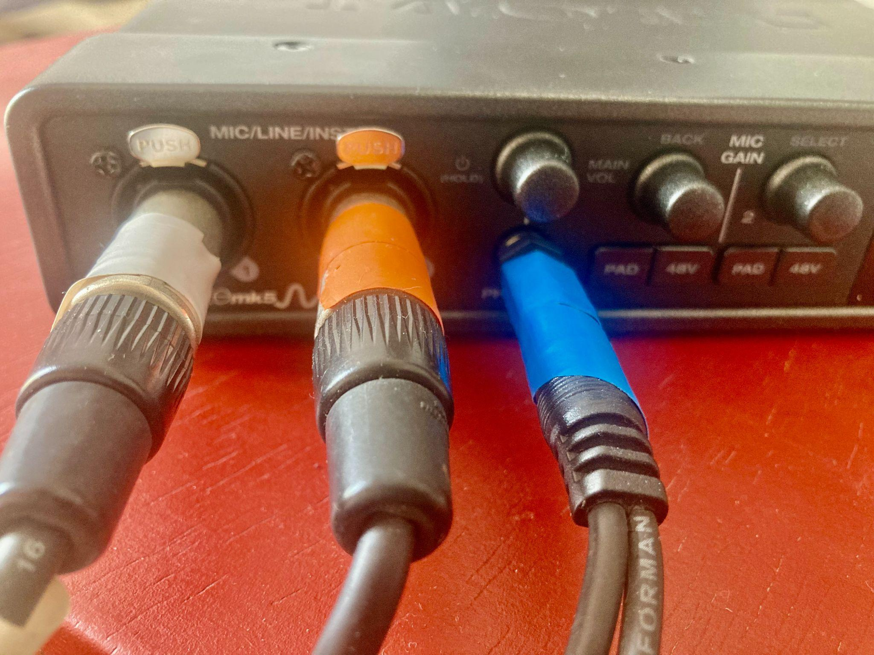
- Présentation générale des deux écrans. NB: on peut à chaque fois améliorer/développer la vision d’une appli en la passant au premier plan par simple clic.
  - GRAND ECRAN EXTERNE du dessus
    - à gauche : Player A (virtual DJ dont programmation Sampler sur ipad) >> Fader 13/14 sur la console
(NB: possibilité de jouer des Musiques du catalogue deezer avec Virtual DJ)
    - à droite : Player B (toute sortie système dont App Deezer, Chrome, etc) >> Fader 15/16 sur la console
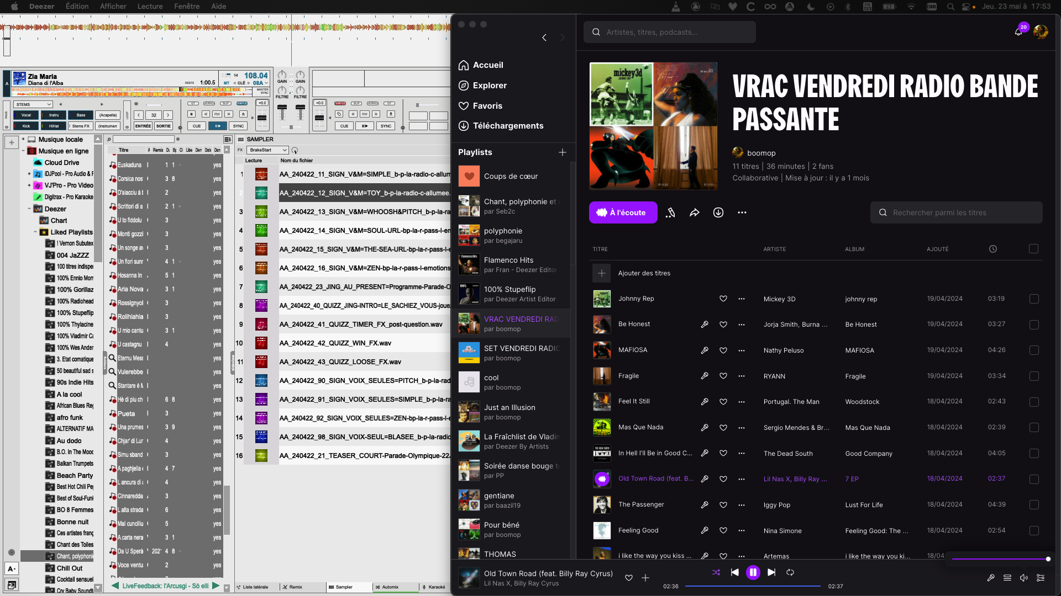
  - PETIT ECRAN MBP du dessous
    - en haut à gauche : Reaper
      - pistes 4 à 9 :
Rec pré FX des 6 micros du plateau
& Inserts = Expander + De-esseur + Comp
(repartent sur les 6 tranches consacrées de la YAMAHA)
      - pistes 10 et 11 :
Rec des Players A et B + envoi vers la YAMAHA Faders 13/14 et 15/16
      - piste 3 : Rec MASTER DE DIFF
        - SOURCE IN > le master de la yamaha qui entre en façade in1&2 de la MOTU
        - OUT > envoi vers l’appli de web-diffusion BUTT
      - piste 1 & 2 : Deux choix de renvoi vers le return “2 TR IN” de la console, et donc potentiellement vers le casque de l’opérateur.ice s’iel active le “2 TR IN” sur la partie monitoring de la console, dans ce cas:
        - cmd + alt + clic sur le solo de la piste 1 (exclusive solo) = on écoute le retour d’antenne avec VLC, donc avec un certain décalage mais c’est très utile pour contrôler la prise et le rendu d’antenne en particulier
        - cmd + alt + clic sur le solo de la piste 2 (exclusive solo) = on écoute la piste 3, donc le rec master qui est aussi l’envoi vers la diff antenne.
    - en haut au milieu : chaine d’effet MASTER ON AIR (LowCut + HighCut + Gain + Multiband comp + Comp + Lim + Mesure LOUDNESS pour viser les -14 LUFS)
    - en haut à droite : l’appli de diff antenne “BUTT”
    - en bas à droite : un espace pour afficher la conduite de l’émission (réduire les barres d’outils, ajuster le zoom)
    - Les icônes placées à droite dans le dock, dans l’ordre d’ouverture et de configuration (c.f. section suivante):
      - CueMix5
      - Configuration Audio & Midi
      - Reaper
      - Virtual DJ
      - Deezer
      - Butt
      - VLC
      - Chrome
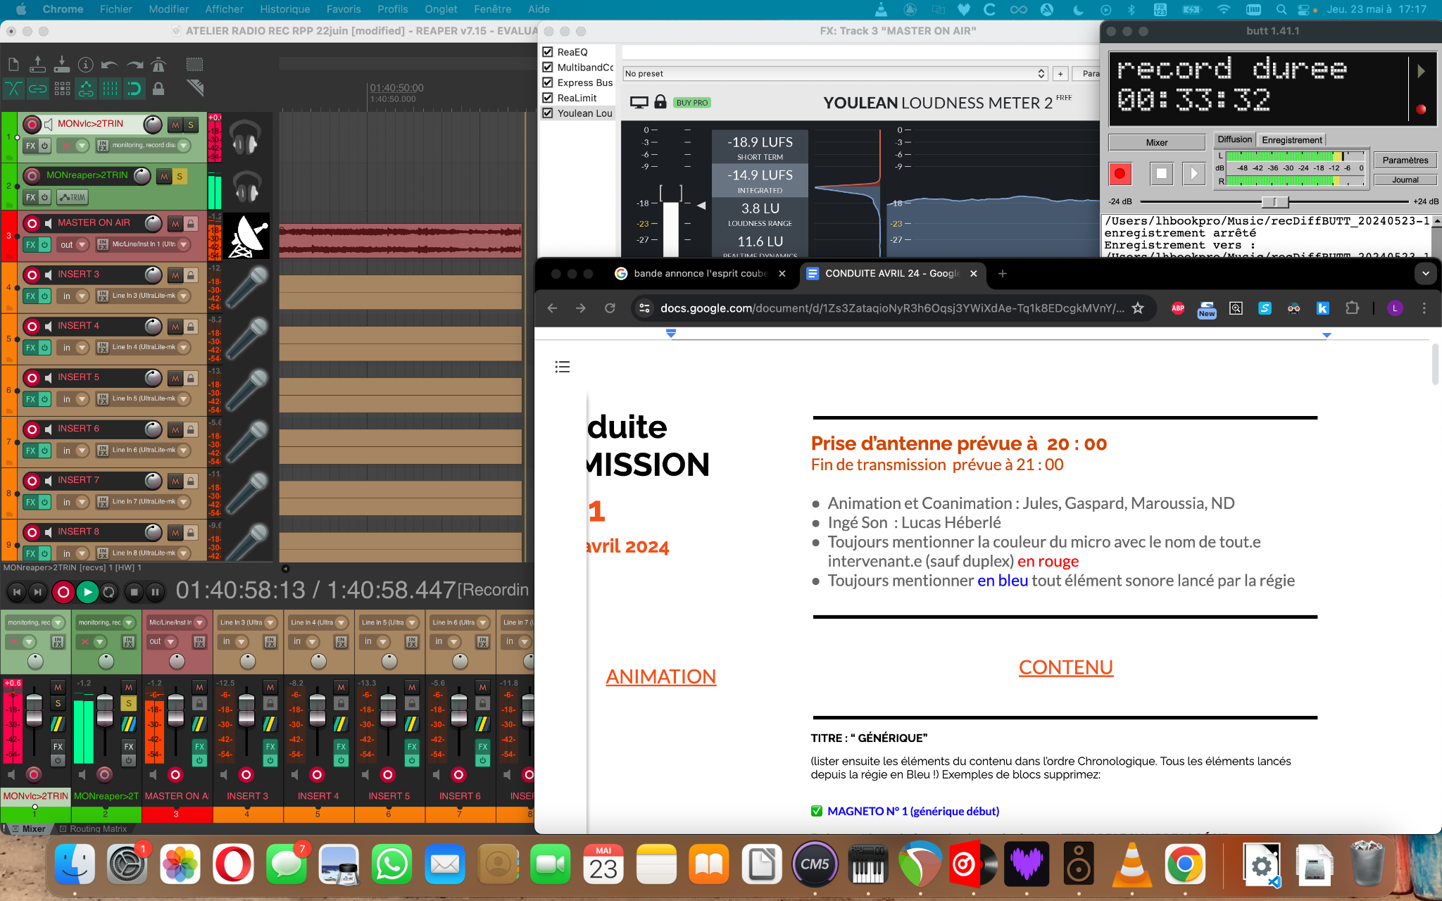

Config et Routing MBP LUCAS
  - Redémarrage MBP conseillé et/ou quitter toutes les applis actives
  - Désactiver les notif en mode ne pas déranger
  - Démarrer CueMix5
    - Charger le preset dédié
    - Vérifier/ajuster les niveaux de ref en rouge
    - Vérifier/ajuster les compresseurs internes des in line 3 à 8
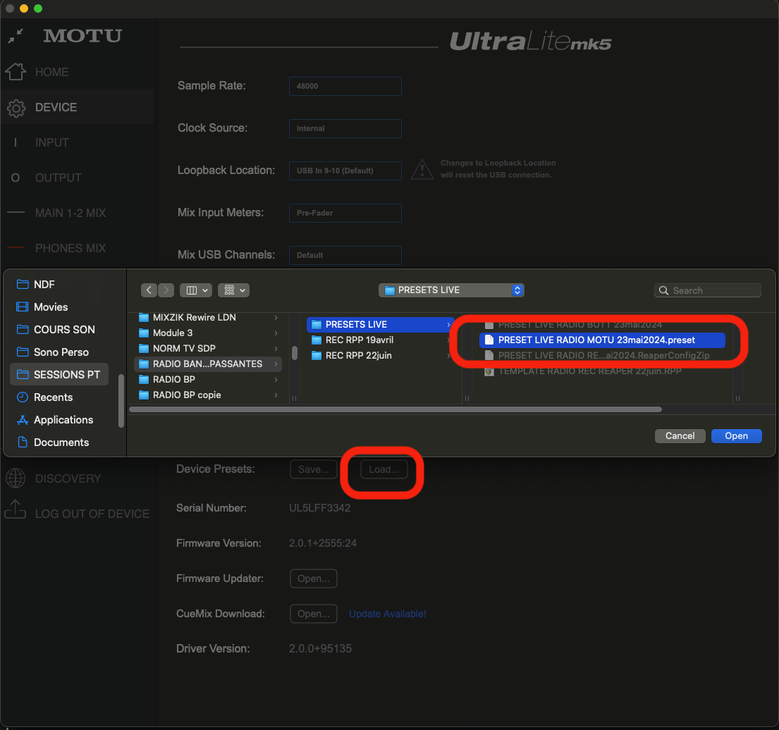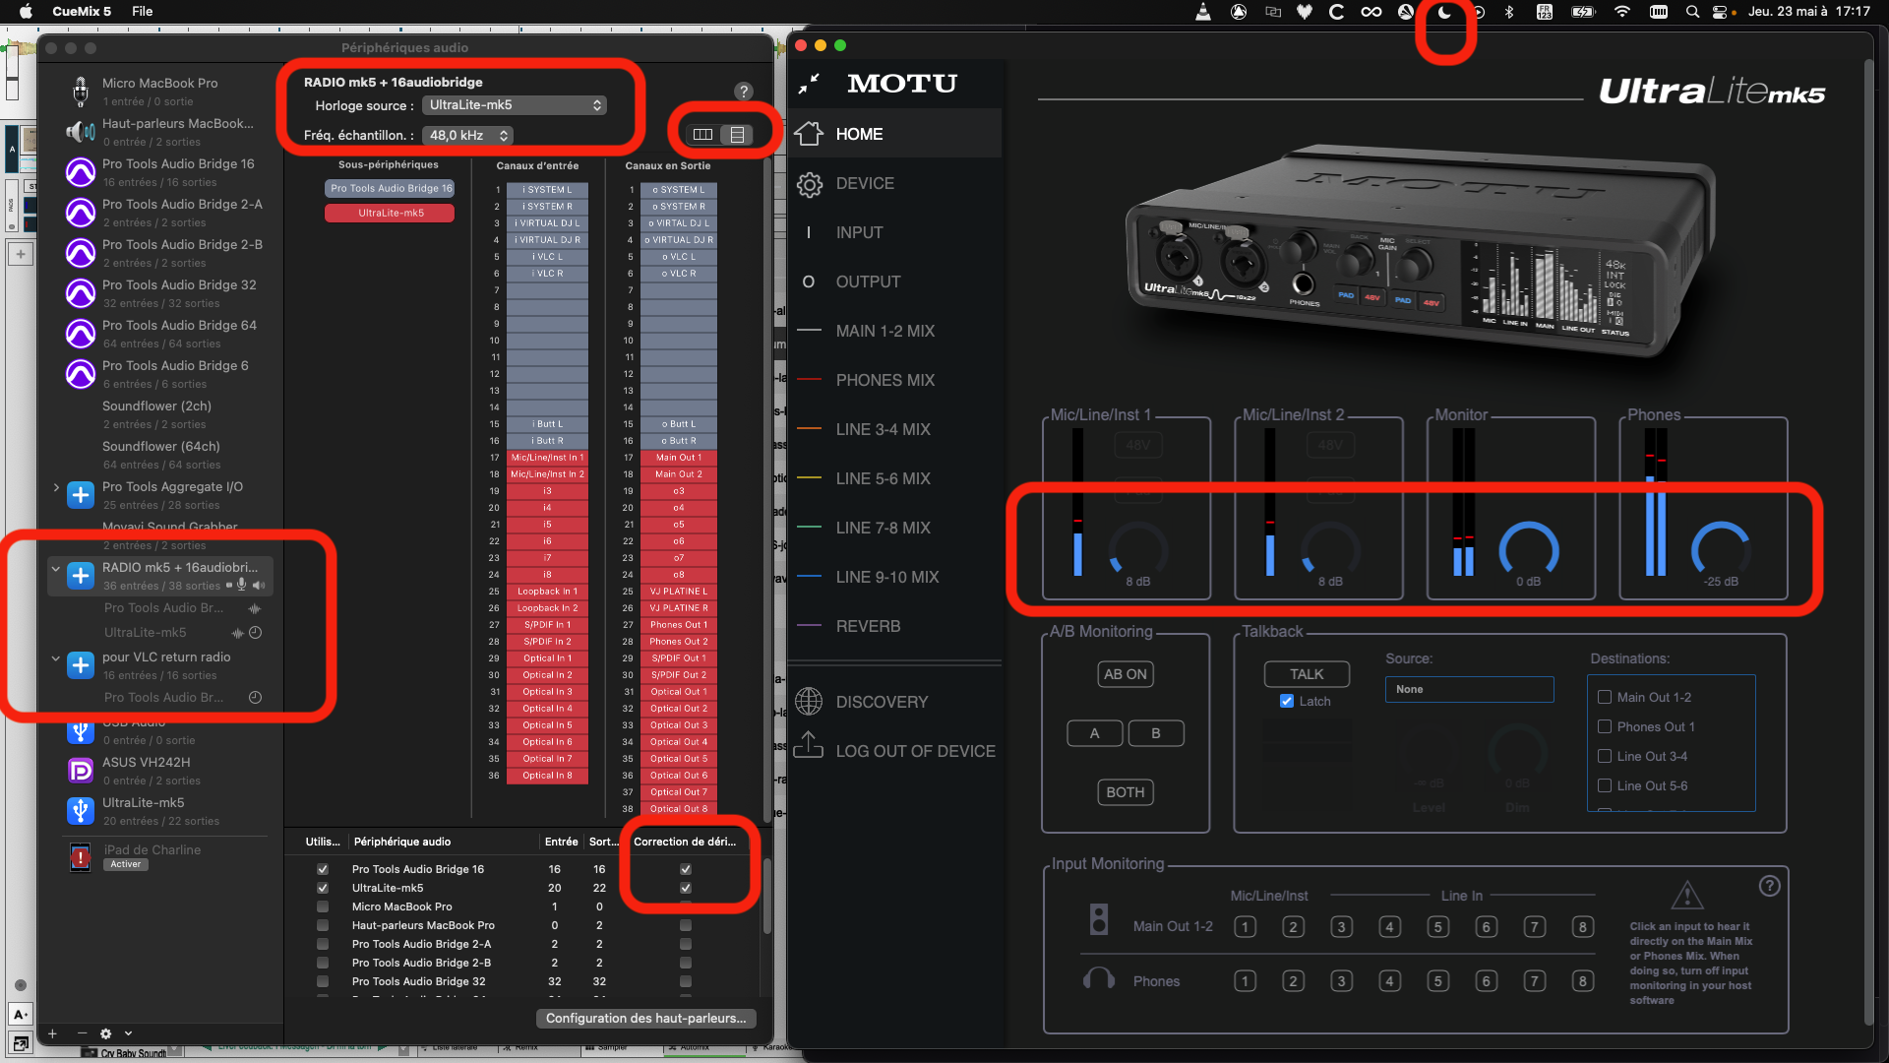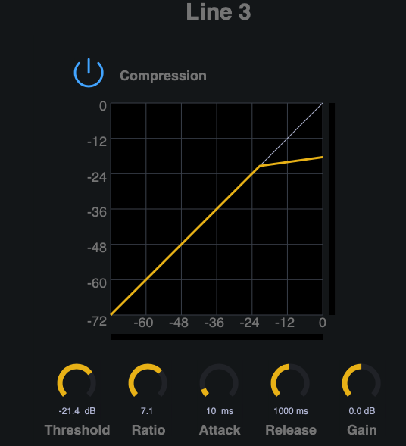
  - Démarrer “Configuration audio et MIDI”
    - Possibilité d’organiser les fenêtres de la sorte sur l’écran du haut (elles seront destinées à l’arrière plan)
    - Ajuster les réglages suivants
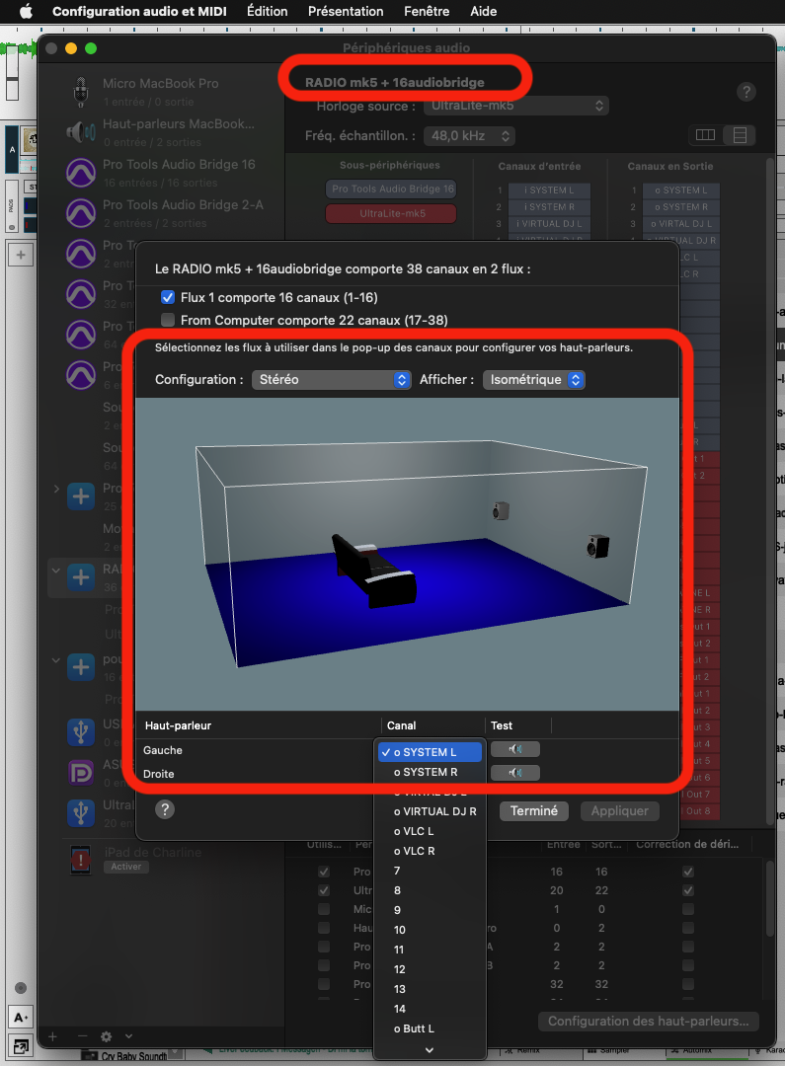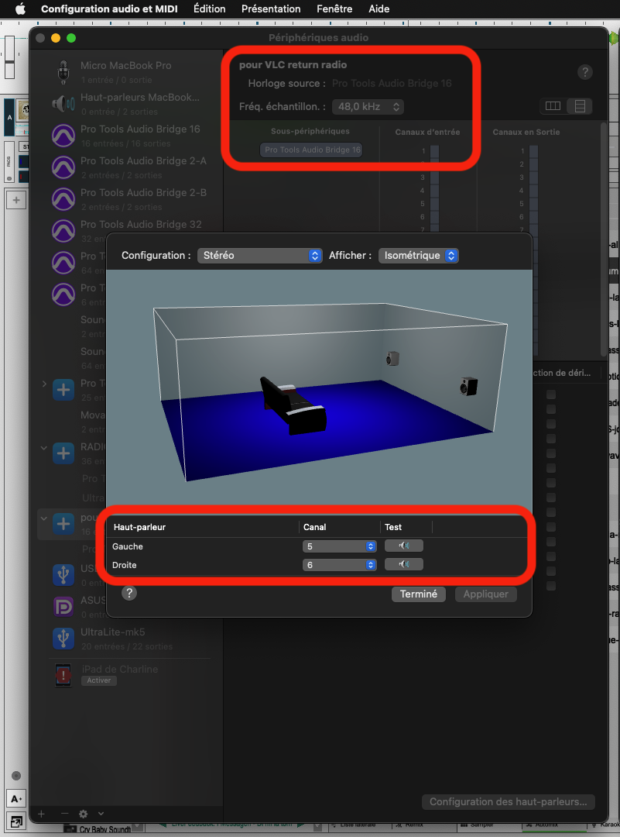
  - Brancher l’ipad au MBP
    - Activez les réglages ci-dessous
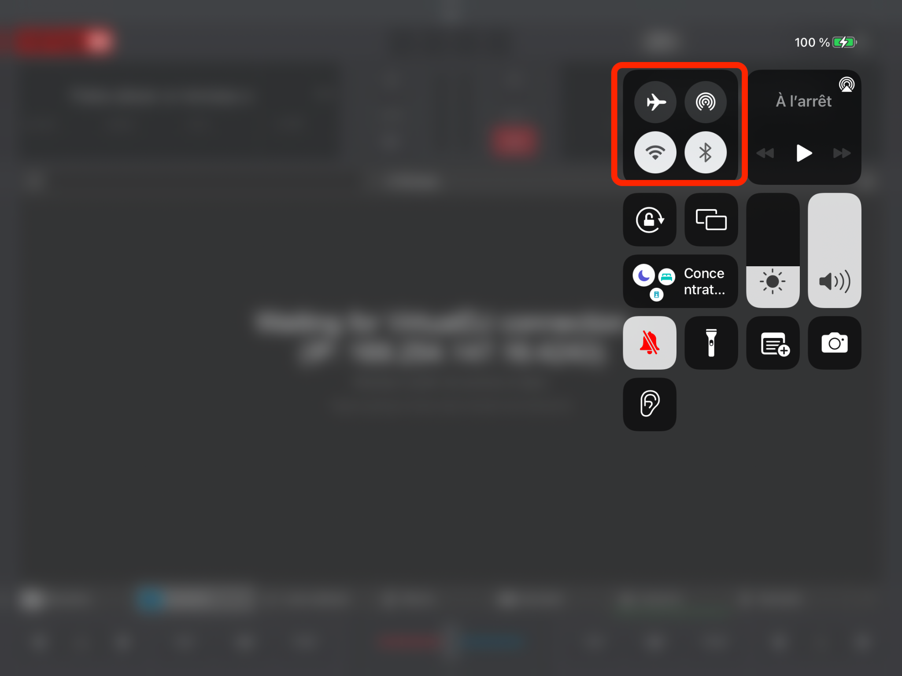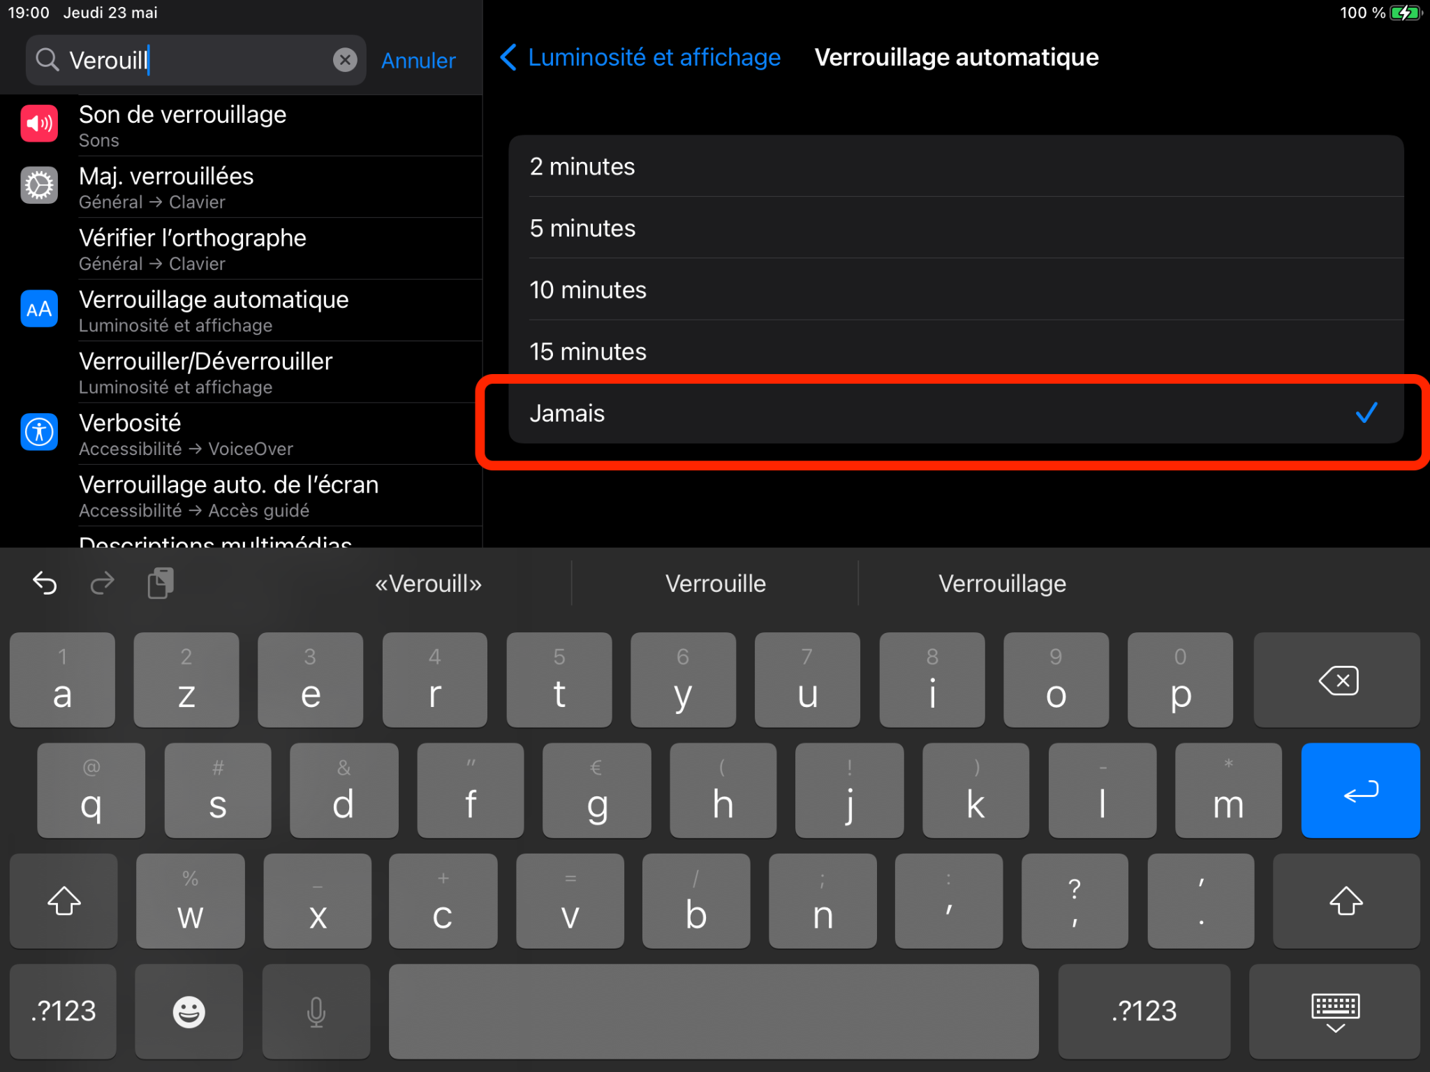
    - En position horizontale, Lancer l’App “Virtual DJ Remote”

  - Sur le MBP, démarrer “Virtual DJ”
    - Ajuster les réglages suivants
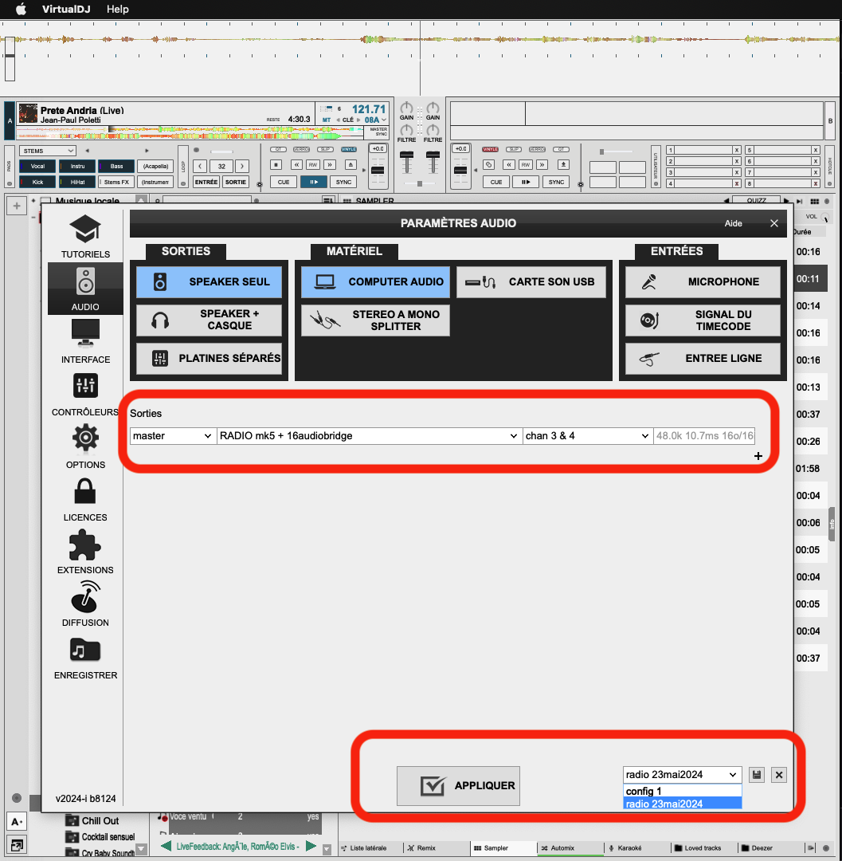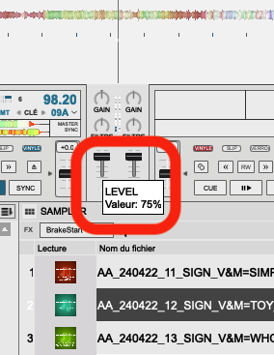
  - Sur l’ipad, rejoindre le sampler via l’icone “DOSSIER”
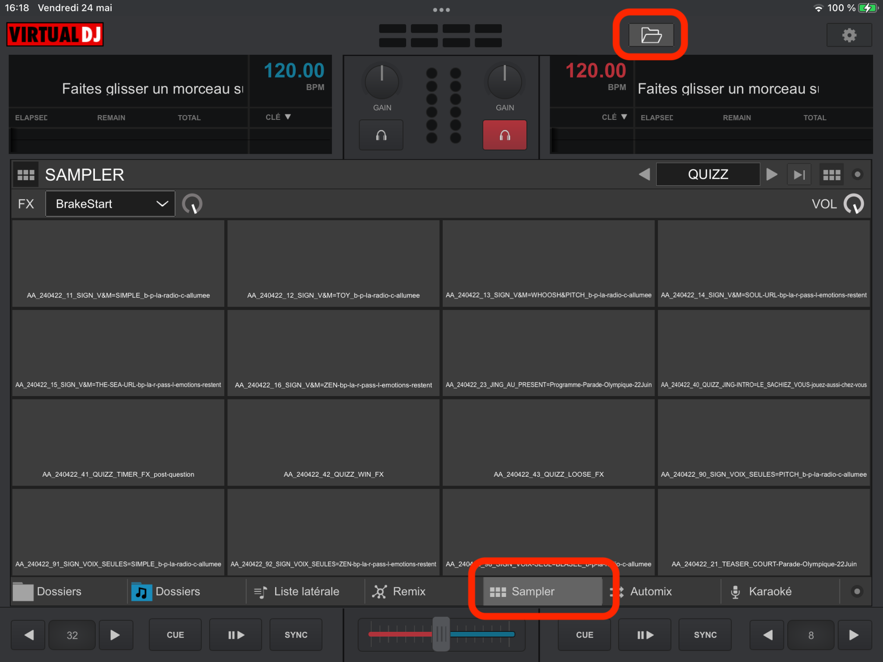

  - Sur le MBP, démarrer “Deezer”
    - Ajuster le réglages suivant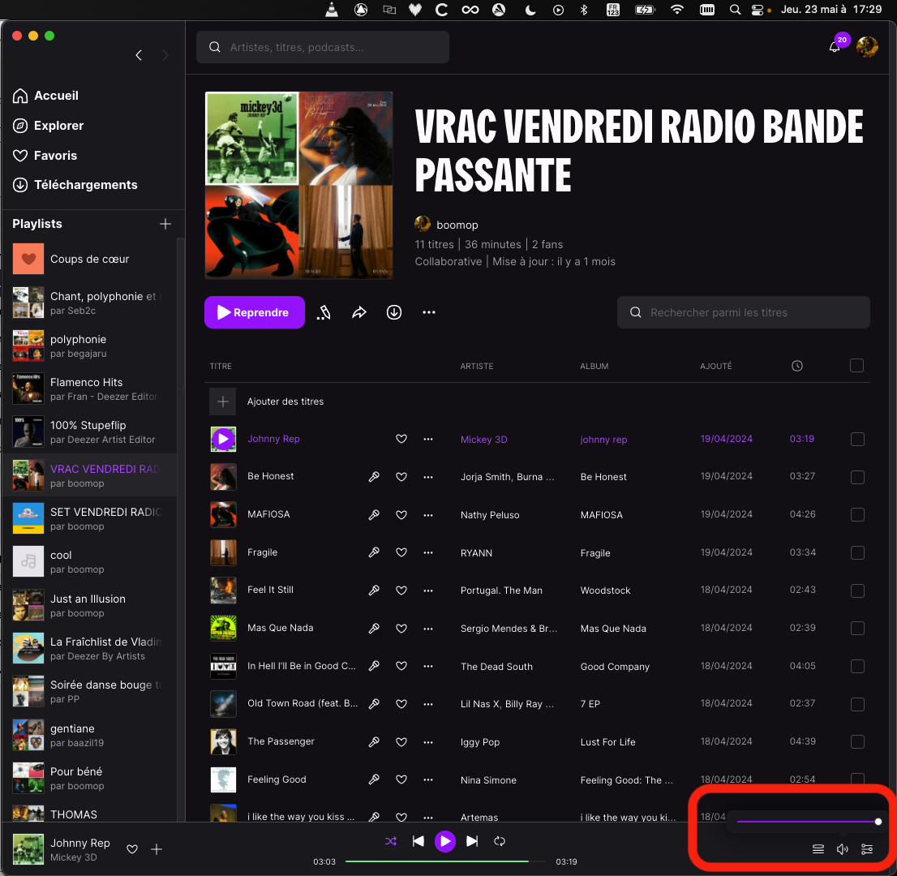
  - Démarrer “Reaper”
    - Copier le projet Template se trouvant dans “PRESET LIVE”
    - Le Coller dans un nouveau répertoire dans “RADIO BANDES PASSANTES” et l’ouvrir
    - Ajuster le réglages suivant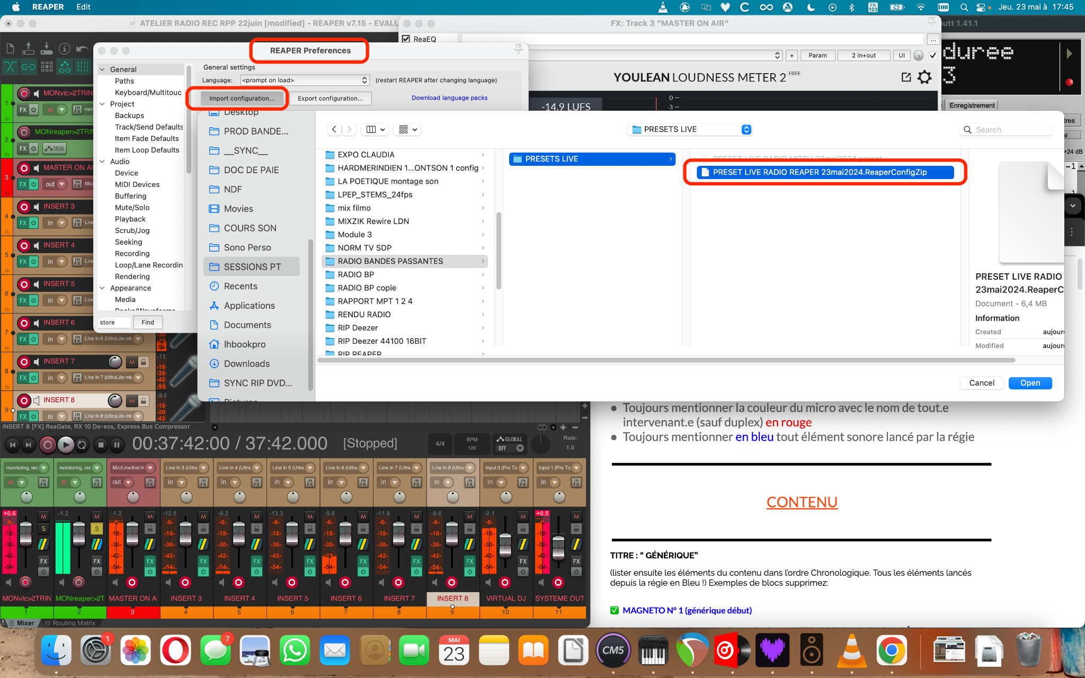
    - NB: Lancer le Rec dans Reaper un peu avant la prise d’antenne
(découpage fichiers auto)
    - Rappel:
      - cmd + alt + clic sur le solo de la piste 1 (exclusive solo) = on écoute le retour d’antenne avec VLC, donc avec un certain décalage mais c’est très utile pour contrôler la prise et le rendu d’antenne en particulier
      - cmd + alt + clic sur le solo de la piste 2 (exclusive solo) = on écoute la piste 3, donc le rec master qui est aussi l’envoi vers la diff antenne.
    - Ouvrir la fenêtre du compresseur d’antenne “FX: Track 3 MASTER ON AIR”
    - Possibilité de régler l’affichage du LOUDNESS METTER comme suit
si ce n’est pas déja le cas…
    - 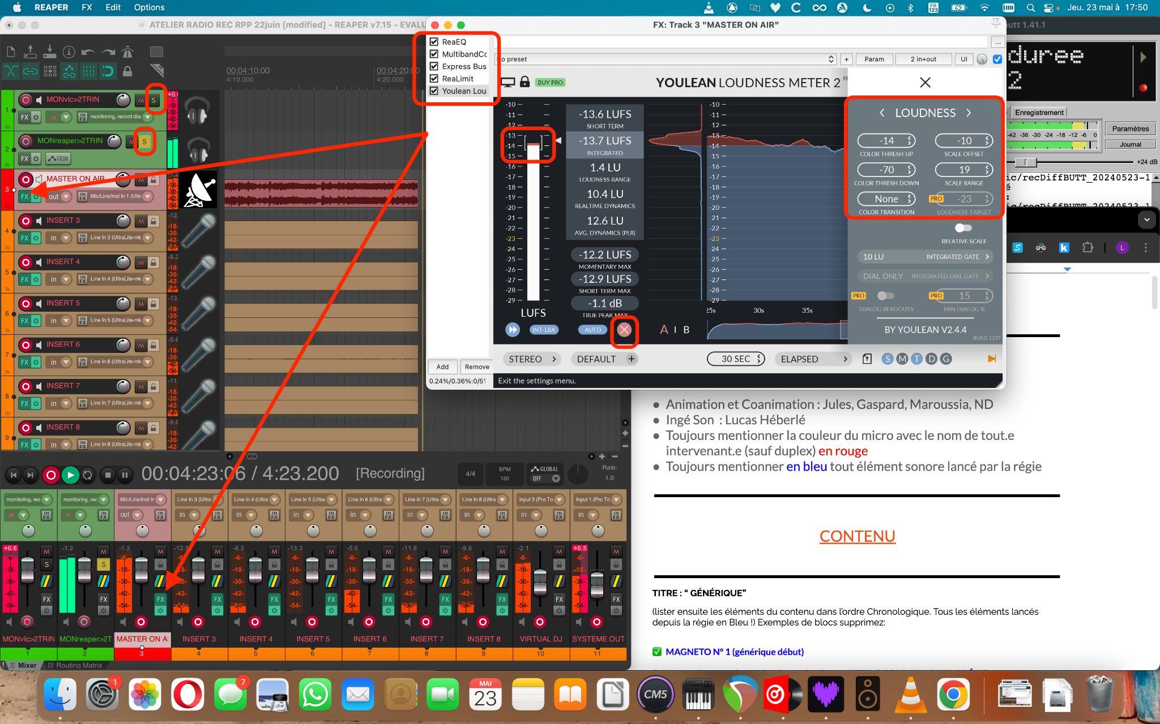
  - Démarrer “BUTT”
    - Importer le preset prévu
    - On remarque le bouton PLAY pour prendre l’antenne, le bouton STOP pour rendre l’antenne, le bouton REC pour enregistrer le master mp3 de sécu dans le répertoire mentionné (NB découpage des fichiers automatique).
    - Lancer le REC dès la prépa permet d’éprouver le routing interne. En toute fin de config, Il est conseillé de prendre le temps de relire un fichier de REC mp3 pour vérifier le routing vers l’antenne.
    - On remarque “Modif” pour les paramètres de connexion au serveur RADIO-KING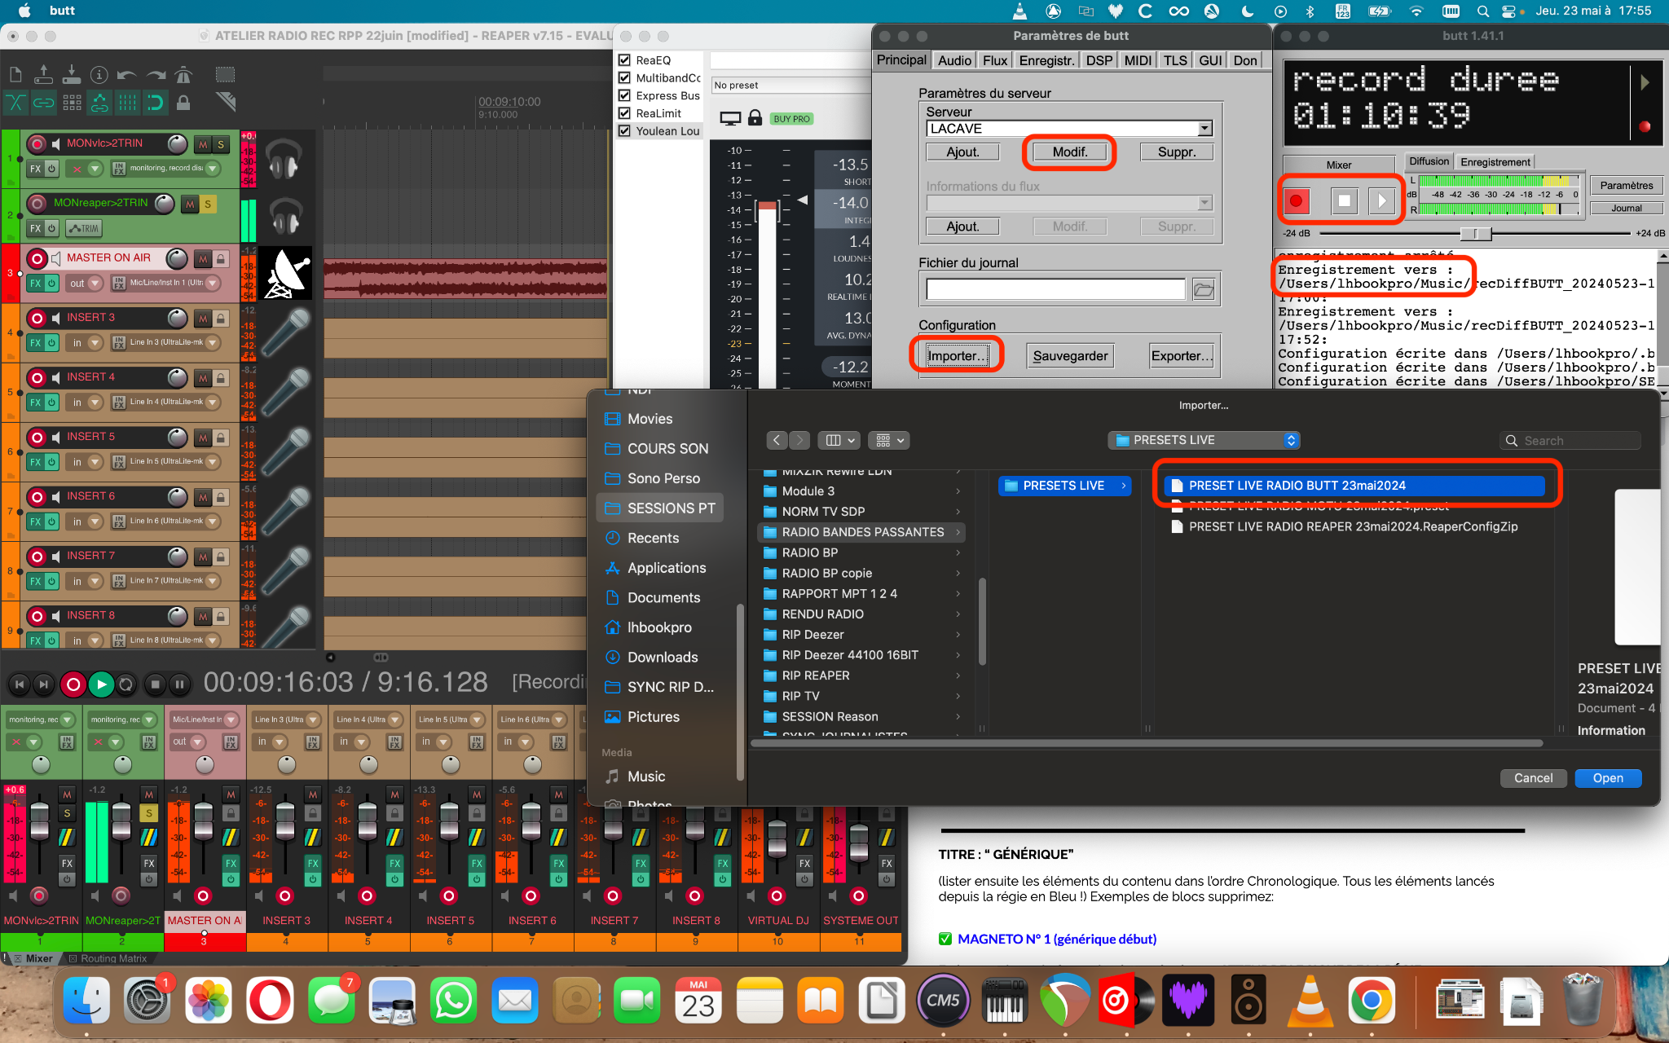
    - Bien vérifier la source audio pour l’antenne
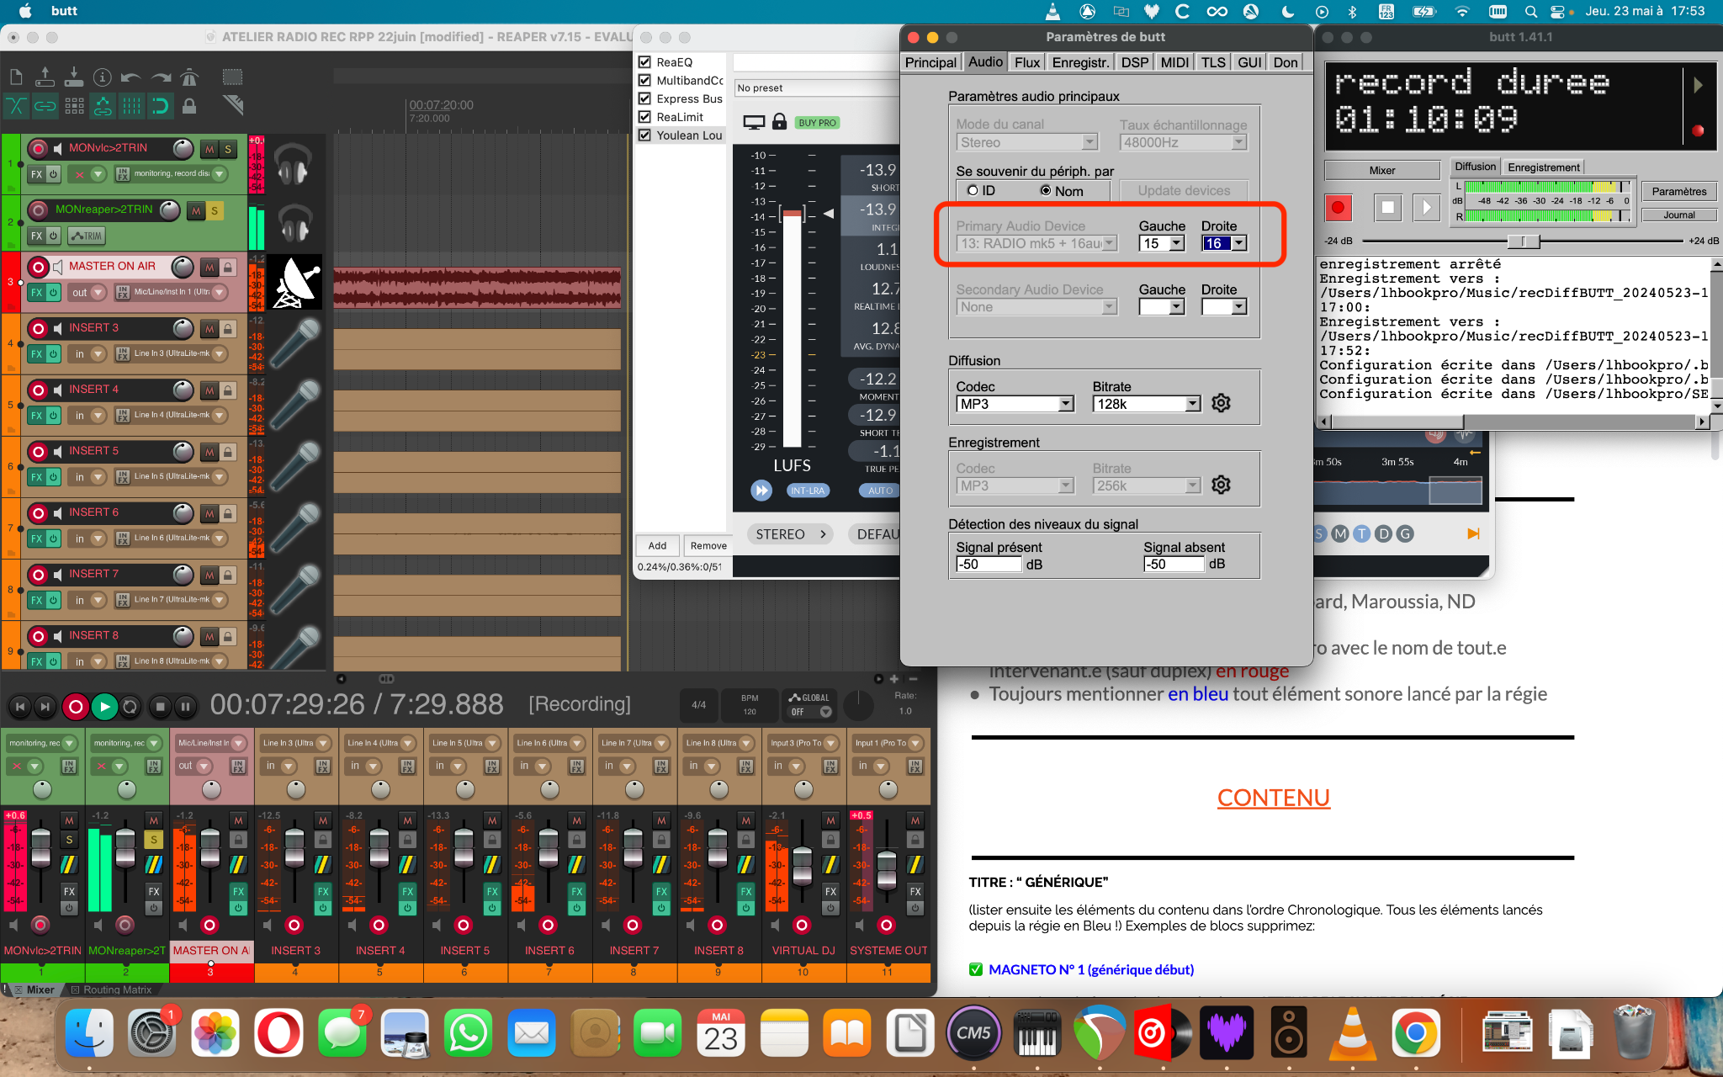
  - Démarrer “VLC”
    - Ouvrir le flux (cmd + N) de rétro monitoring : https://listen.radioking.com/radio/589097/stream/649682
    - Choisir la sortie audio dédiée via agrégat
    - Volume à 100%
    - Réduire la fenêtre en arrière plan
